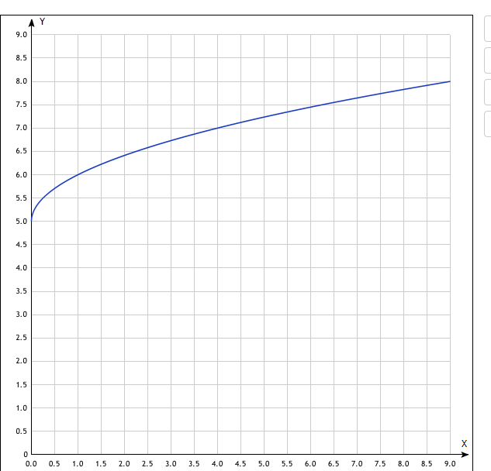

Х 0 1 4 9
У 5 6 7 8

